PKBee NT 15Watt 2011v1
Description : Connection of the PKBee Transmitter
Date : 26-02-2012
by : H.Slot
MPX Input & Adjust (Input ca 1k)  Turn CW to increase MPX-level | BIAS Adjust for max power.
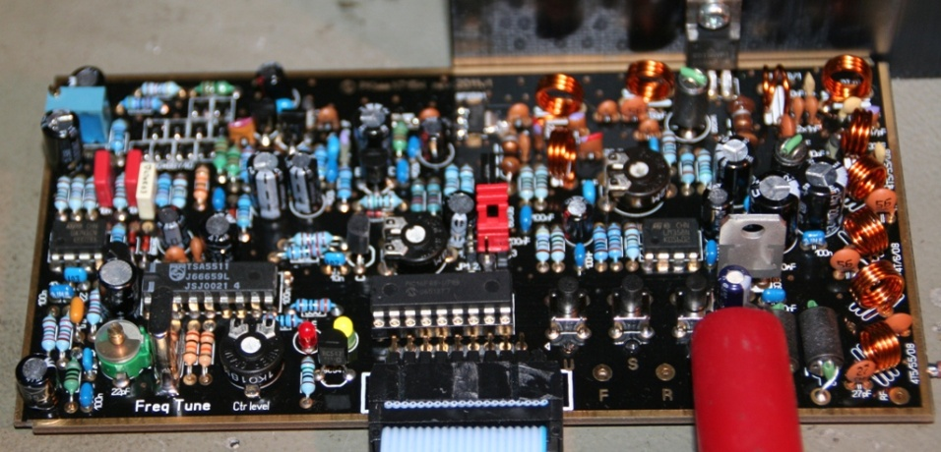 |  |  | Jumper JP1:  JP1 (1-M) : Interne Power regeling  JP1 (2-M) : Externe Power regeling  JP1 (3-M) : PWM regeling  M= Midden aansluiting JP1  RF-Output:  0 ->15 Watt @ 50 Ohm
Fjin afstelling van de PLL.  Deze niet verdraaien aangezien deze bij het testen reeds afgeregeld is op een SA | Adjust LCD Contrast  cw _> letters beter leesbaar | PWR SWR Prot input  “0” : !! HIGH SWR !! | PowerSupply:  14V – 15Volt @ CA 2.9 Amp max
Power Level:
Turn CW to increase power
Opmerking :
- Het zelf aansluiten/bouwen van deze PKBee blikkie geschied op eigen risico.
- Vaak blijkt dat de 15-watter niet juist in de kast word gemonteerd, hierdoor kan de eindtor z’n warmte niet kwijt. Het gevolg is dat het uitgangsvermogen zakt. Zorg ervoor dat er koelpasta tussen Zijkant en kastplaat komt en dat deze van een juiste koelplaat word voorzien.
- Zelfbouwers ook graag de print aan boven en onderkant volledig aan het blikkie solderen.
- Bekabeling van de voedingsspanning. Beide draden + & - graag aansluiten op het blikkie en voorzien van een ferrietkraal. En dus niet de GND (-) via de kast laten lopen.
- Output van >15 Watt is haalbaar bij een voedingsspanning van 15Volt DC.
- Het drukknoppen zijn aan 1 zijde verbonden met de 5Volt. Dus niet de 12 of 15 Volt gebruiken. Dit beschadigd nl. de PIC controller. Indien gebruik word gemaakt van een display print zijn deze reeds op de juiste manier aangesloten.
- De Anode (A) van de Lockled aansluiten op de 5 Volt. Indien dit per ongeluk aan de 15 volt komt zou dat geen schade veroorzaken, maar raad aan deze aan de 5 Volt te monteren.
- Indien een externe Potmeter voor de power regeling word aangesloten MOET de interne Jumper juist ingesteld worden.

Invoeren Stationsnaam:

Het is bij de NoTune versie (met LCD 2x16) mogelijk je eigen stationsnaam in te voeren (op regel 2) van het display. Je moet als volgt te werk gaan om indien je het wilt veranderen.

Tbv software versie : 0.4 en lager (in omloop)
- Zender uit zetten
- “Rotary” drukknop indrukken en vast houden.
- Zender aanzetten
- “Rotary” drukknop loslaten als je ziet dat de 1-ste karakter op regel 2 gaat veranderen.
- Met de “Rotary” knop kan je deze karakters veranderen.
- Indien de juiste karakter gekozen hebt dan de “Rotary” drukknop kort indrukken voor de volgende positie.
- Dit herhaal je 16 maal
- De “PIC” Controller zal nu opnieuw opstarten
- Nu heb je op de 2de van je LCD je stationsnaam staan.
- Suc6 met de hobby.

Tbv software versie : 0.5a en hoger.
- “Rotary” drukknop indrukken en vast houden voor ca 3 seconden.
- “Rotary” drukknop loslaten als je in het hoofdmenu komt.
- Aan de “Rotary” knop draaien voor de juiste menu keuze “1>”.
- Druk op “Rotary” knop. Nu is het mogelijk om je stationsnaam te veranderen.
- Indien de juiste karakter gekozen hebt dan de “Rotary” drukknop kort indrukken voor de volgende positie.
- Dit herhaal je 16 maal
- Indien dit voltooid is kom je terug in het Hoofdmenu
- Keuze “4>” voor exit.

Aansluiting(en) van de display-unit:

GND
+12-15 Volt
Audio

Pin 1 : Bandkabel naar stuurzender
- 20-way flatcable (1=1)
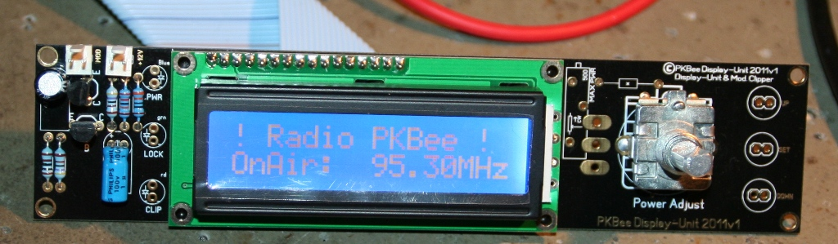

Rotary (druk) knop
Led’s
- Boven (Power Supply 5 Volt)
- Midden (Lock = continu / unlock en Set freq = off)
- Onder (Audio clipper indicatie led)

